По данным Курскстата в 2023 году среднемесячная номинальная начисленная заработная плата работников организаций в Курской области составила 53 623,8 рублей, что на 16,4% больше, чем в 2022 году.
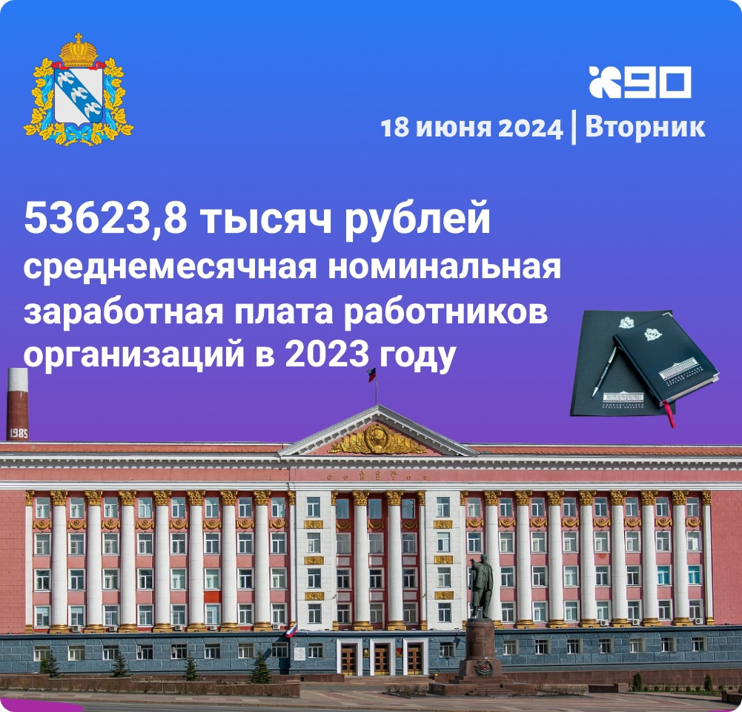
Сферы региона с зарплатой выше среднего уровня:
обеспечением электричеством, газом и паром (+45,9%), добычей полезных ископаемых (+37,8%), строительством (+35,9%), финансовой и страховой деятельностью (+27,5%), профессиональной научной и технической деятельностью (+15,0%), государственным управлением и обеспечением военной безопасности (+12,4%), сельским хозяйством (+8,3%), информационными технологиями (+6,3%).
Сферы региона с зарплатой ниже среднего уровня:
транспортировки и хранения (-3,6%), здравоохранения (-14,0%), торговли (-15,0%), предоставления прочих услуг (-17,7%), культуры и развлечений (-23,4%), образования (-27,9%), водоснабжения (-33,2%), операций с недвижимостью (-33,6%), административной деятельности (-37,3%), гостиничного дела и общественного питания (-40,2%).
Суммарная задолженность по зарплате на 1 января 2024 года составила 3,4 млн рублей для 51 работника.

